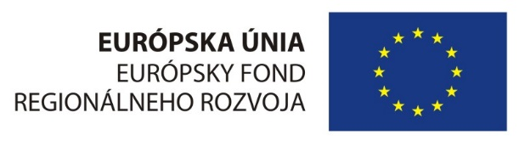
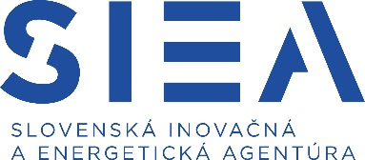
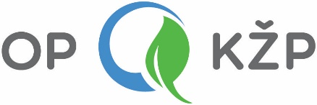

Projekt je spolufinancovaný Európskou úniou
www.op-kzp.sk

Zníženie emisií pri prevádzke MŠ v obci Skároš

Hlavný cieľ projektu:
Zníženie spotreby energie pri prevádzke verejných budov

Dátum začatia realizácie projektu: 03/2017
Dátum ukončenia realizácie projektu: 05/2021
Nenávratný finančný príspevok: 246 731,55€
Druh projektu: Dopytovo orientovaný

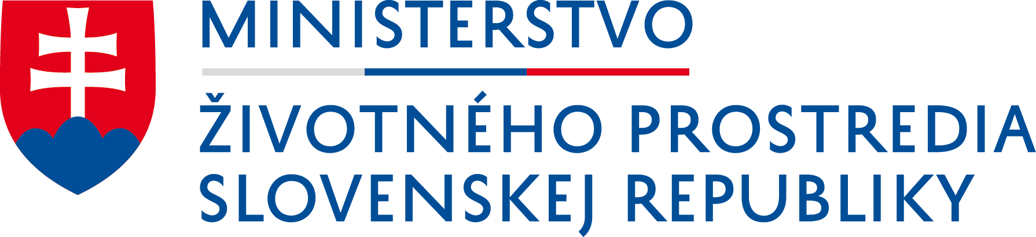

Riadiaci orgán: Ministerstvo životného prostredia SR

